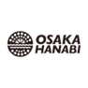
報道関係者各位プレスリリース

2026年06月25日
大阪芸術花火開催委員会/一般社団法人大阪ブランディング

花火エンターテインメント“芸術花火”！
『大阪芸術花火2026』が10月31日(土)にりんくう公園での開催決定！

来る2026年10月31日(土)に、大阪府泉佐野市・りんくう公園マーブルビーチにて、「大阪芸術花火2026」を開催いたします。遮るもののない大空と大阪湾が広がる開放的なロケーションに、水平線に沈む美しい夕陽、そして夜空を舞い眼前に広がる壮大な花火。心を震わせる音楽と圧巻の花火演出で、皆様に特別な夜をお届けします。
イベントプロデュースを手がけるHANABIコレクティブ・GREAT SKY ARTは、昨年7月に世界最高峰の「モントリオール国際花火競技大会」に日本代表として出場。さらに世界中のイルミネーションやナイトコンテンツを表彰する「International Illumination Award 2025」においてテクノロジー部門優秀賞を受賞しました。世界が認めた演出技術と、約20社からなる日本最高峰の花火師たちによる至極の芸術玉、そして花火コレオグラファーによる音楽シンクロ演出。そのすべてを大阪の夜空に注ぎ込みます。

関西国際空港に隣接するりんくうから、地域の魅力とともに世界へ発信する花火エンターテインメントとして歩みを重ね、本年で5周年を迎えます。また本年は、「第45回全国豊かな海づくり大会〜魚庭（なにわ）の海おおさか大会〜」の協賛行事として開催いたします。同大会の会場でもあるりんくうエリアを舞台に、大阪の豊かな海の魅力や地域資源を広く発信し、地域とともに新たな賑わいの創出を目指します。地域とともに育つイベントとして、さらなる進化を目指し、新たな挑戦を続けてまいります。

胸がふるえるほど美しい夜。音楽と花火が織り成す、圧倒的な芸術性。心に刻まれる、今年いちばんの夜が、ここに。 皆さまのご来場を心よりお待ちしております。
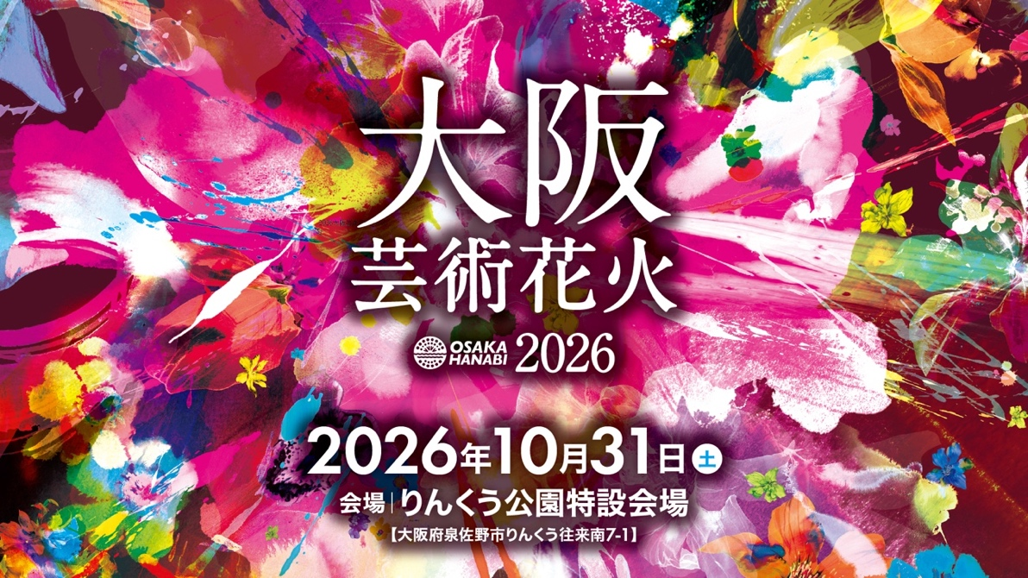
メインビジュアル

■喜怒哀楽のある映画のように展開する芸術花火
日本最高峰の花火師たちによる芸術玉を中心に組み合わせて構成され、音楽のリズムや曲調にシンクロするよう綿密にプログラムされ、滞空時間、残存光を計算に入れ、1/30秒単位でコントロールされる花火は音楽のリズム・メロディー・楽器・歌詞・ボーカルに合わせて約50分間ノンストップで演出されます。会場のロケーション、地域性を取り入れた大胆な演出を得意とし、高度な技術によって従来の花火大会を芸術の域に押し上げたものです。市民ボランティアが多数参加し、地域の方々が世代を超えて協力しあい、その土地の食、観光、宿泊なども連携し作り上げる持続可能な地域創生イベントです。
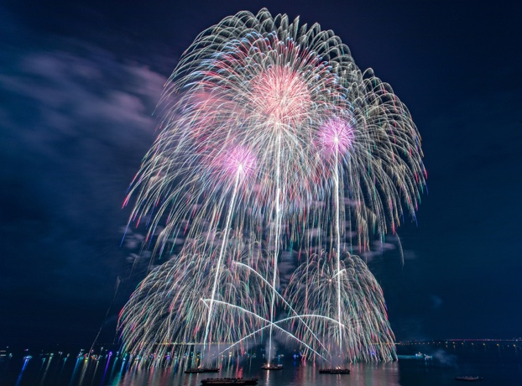
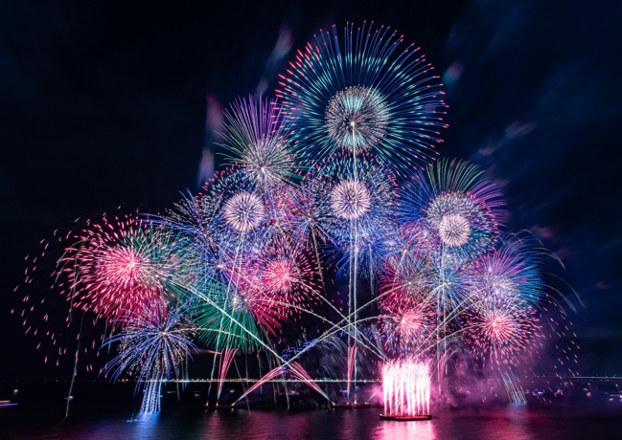

■「International Illumination Award 2025」テクノロジー部門優秀賞を受賞
イベントプロデュースを手がけるHANABIコレクティブ・GREAT SKY ARTは、昨年7月に世界最高峰の「モントリオール国際花火競技大会」に日本代表として出場。さらに世界中のイルミネーションやナイトコンテンツを表彰する「International Illumination Award 2025」においてテクノロジー部門で優秀賞を受賞しました。
世界が認めた演出技術と、日本全国から集結した約20社からなる“花火師ドリームチーム”による、ノンストップで展開されるスペクタクルな花火エンターテインメントを実現しています。

■大阪芸術花火でしか見られない豪華絢爛な海上花火
花火の内容はもちろん素晴らしいですが、大阪芸術花火はロケーションもまた格別です。
ビーチとして整備された会場は、障害物が一切無く、花火観覧に最高なロケーションです。マーブルビーチから眺める夕日は、日本の夕陽百選に選ばれており、海に沈みゆく美しい夕日は、大自然を感じさせてくれます。夕日が沈んだ後は、水平線から打ち上がる豪華絢爛な海上花火を存分にお楽しみください！
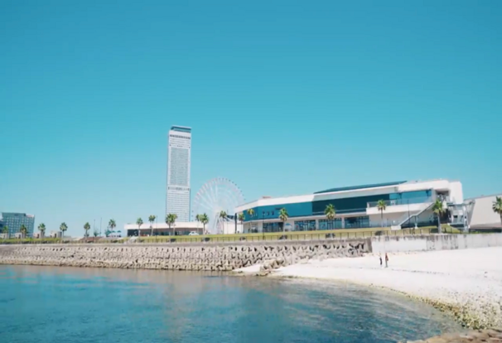
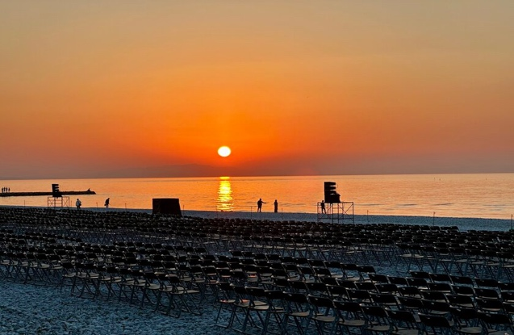

客席から望む、日本の夕日百選に選ばれた美しいサンセット 障害物が一切なく花火鑑賞に最高なロケーション

■「第45回全国豊かな海づくり大会〜魚庭（なにわ）の海おおさか大会〜」協賛行事として開催

大阪芸術花火2026は、「第45回全国豊かな海づくり大会〜魚庭（なにわ）の海おおさか大会〜」の協賛行事として開催されます。
同大会の会場でもあるりんくうエリアを舞台に、大阪の豊かな海の魅力や地域資源を発信するとともに、泉佐野漁港をはじめとする地域の食文化を楽しめるフードエリア「ちぬうみダイニング」を展開。花火という非日常の体験と、地域の文化・産業・食の魅力を掛け合わせ、新たな賑わいの創出を目指します。
なお、全国豊かな海づくり大会は、水産資源の保護・管理と海や湖沼・河川の環境保全の大切さを広く国民に訴えるとともに、つくり育てる漁業の推進を通じて漁業の振興と発展を図ることを目的とし、昭和56年から毎年全国各地で開催されている国民的行事の一つです。令和8年に初めて大阪府で本大会を開催し、「豊かな海『大阪湾』」の魅力を全国に発信します。
■開催概要
タイトル：大阪芸術花火2026
日時：2026年10月31日(土) 18:00～花火打上げ予定
2026年11月1日(日) 世界一たのしいゴミ拾い
会場：りんくう公園 マーブルビーチ
りんくうプレミアム・アウトレット裏遊歩道 芝スペース
「大阪府泉佐野市りんくう往来南7-1」
主催：大阪芸術花火開催委員会 / 一般社団法人大阪ブランディング
花火演出：大阪芸術花火DreamProject
(日本各地のトップ花火師チームで組成)
花火コレオグラファー：大矢亮
入場者数 ：約24,000人

＜料金＞
【超早割】対象席種が期間限定1,000円OFF
6/27(土)12:00～8/31(月)23:59
［マーブルビーチサイド］
エキサイティングシート 定価10,000円 → 9,000円
ビーチイス席 定価7,000円 → 6,000円
階段BOX席(5名1組) 35,000円
カメラマンチケット 11,000円

［アウトレットサイド］
プロムナードイス席 定価8,000円 → 7,000円
テーブル席(4名1組) 50,000円
丘の上テーブル席(4名1組) 50,000円
ペアシート(2名1組) 18,000円
プライベートバンガロー(10名1組/駐車券2枚付き) 150,000円
車イスチケット(3名1組/駐車券付き) 18,000円 (※抽選受付)

【市民割】
6/27(土)12:00～8/31(月)23:59 泉佐野市民・田尻町民割(先着)
［マーブルビーチサイド］ビーチイス席 5,500円
＜公式サイト＞
https://osakafireworks.com 「大阪 芸術花火」 で検索

＜公式Instagram＞
Instagram： https://www.instagram.com/osakahanabi/

＜公式X＞
X： https://x.com/osakahanabi

